Инструкция по размещению сведений о членстве в СРО
в ЕФРСФДЮЛ (ФЕДРЕСУРС)

- Для размещения сведений в Едином федеральном реестре перейдите по ссылке: https://fedresurs.ru/

- Обязательно перед началом внесения данных в разделе «ПОМОЩЬ» на сайте Федресурса проверьте конфигурацию системы и электронной подписи на Вашем компьютере. Проверка покажет, какое программное обеспечение необходимо установить для корректной работы с ЭЦП.

- Зайдите в «Личный кабинет» с использованием усиленной квалифицированной электронной подписи (КЭП), для этого выполните следующие действия:

  - Нажмите на кнопку «Личный кабинет».

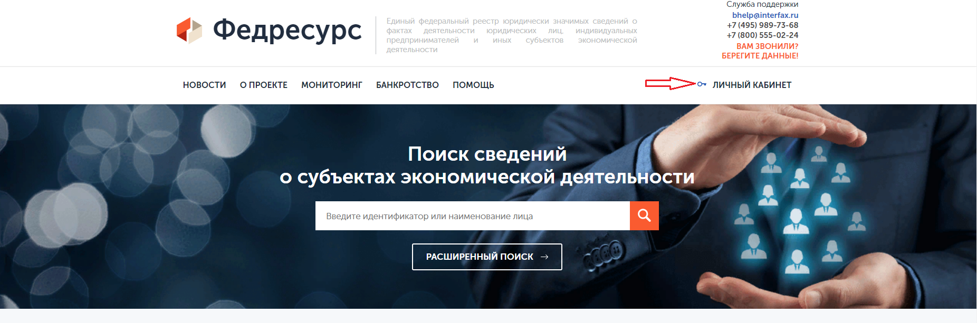

  - В открывшемся окне нажмите на кнопку «Войти в Федресурс».

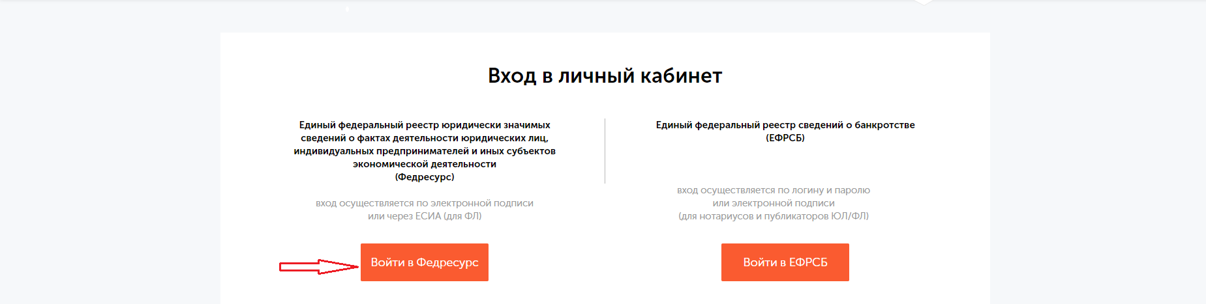

  - Поставьте галочку в поле «Согласие с правилами взаимодействия оператора и пользователя Федресурса» и нажмите «Войти по электронной подписи».

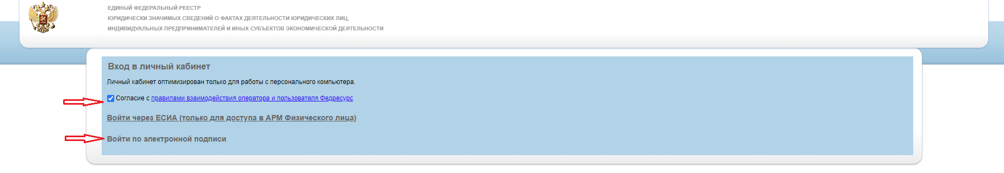

  - Сайт найдет все электронные подписи, установленные на Вашем компьютере, и покажет их список в отдельном окне. Выберите нужную подпись и нажмите кнопку «ОК». После авторизации Вы войдете на страницу личного кабинета.
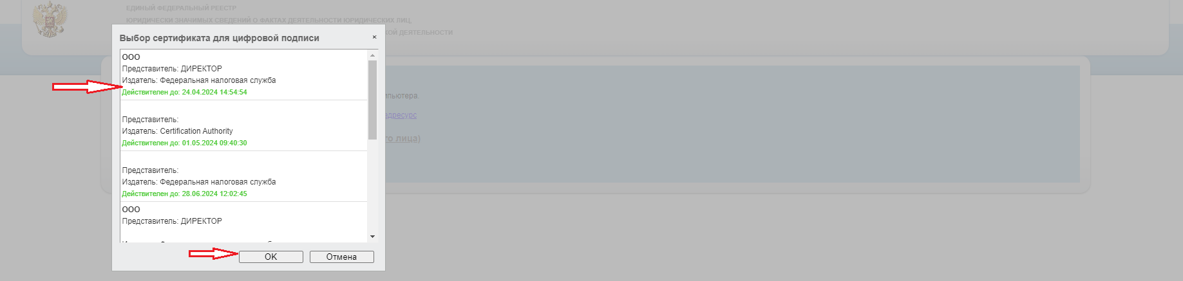
- Создайте сообщение о членстве в СРО, для этого выполните следующие действия:
  - В личном кабинете зайдите во вкладку «Сообщения» и нажмите кнопку «Создать сообщение».
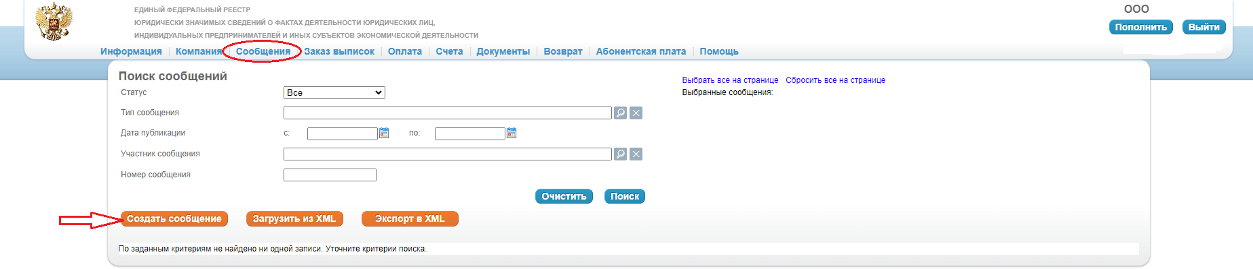
  - Откройте раздел «Лицензии, разрешения, саморегулирование» и из открывшегося списка выберите нужный пункт: «Членство в СРО» - при вступлении в СРО.

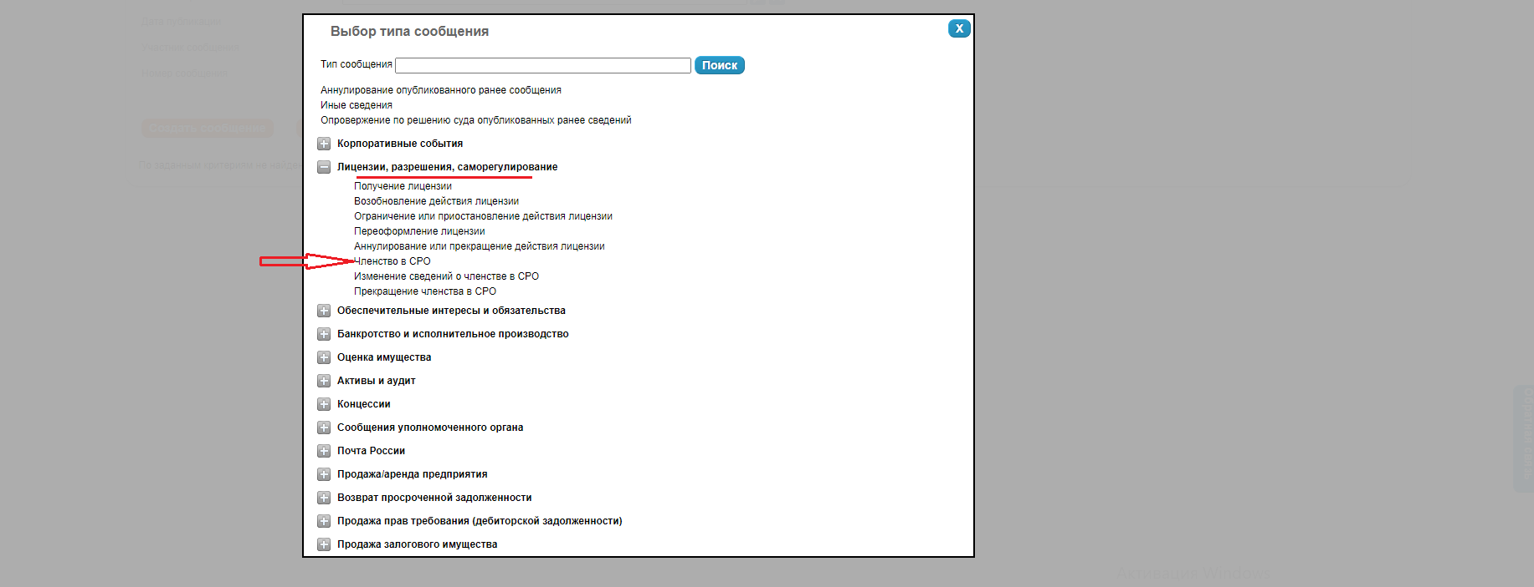

  - Нажмите копку «Выбрать СРО», затем введите ИНН Ассоциации Саморегулируемой организации «Альянс строителей Приморья» (2537056040) и нажмите кнопку «Поиск». В появившемся списке выберите АСО «АСП».

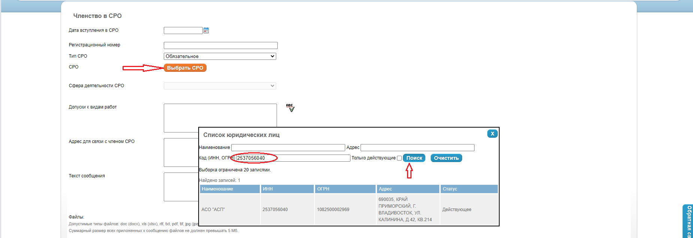
  - Заполните разделы сообщения: укажите дату вступления в СРО, регистрационный номер в реестре, допуски к видам работ, адрес для связи с членом СРО и напишите текст сообщения.

Сведения для заполнения разделов «Дата вступления в СРО», «Регистрационный номер» и «Допуски к видам работ» можно узнать на сайте АСО «АСП» по ссылке: https://a-s-p.org/https-reestr. Для этого найдите свою компанию в реестре членов СРО, откройте карточку члена СРО, нажав кнопку «Подробнее», перейдите на вкладку «Общая информация» и «Сведения о наличии права».

Примерный текст сообщения:

«Общество с ограниченной ответственностью «ООО» (ИНН 0000000000, ОГРН 0000000000000) сообщает, что с 00.00.0000 г. является членом Ассоциации Саморегулируемой организации «Альянс строителей Приморья» (ИНН 2537056040, ОГРН 1082500002969, регистрационный номер СРО-С-134-22122009, адрес местонахождения СРО: 690012, г. Владивосток, ул. Калинина, дом 42, офис 214) и имеет право выполнять работы по строительству, реконструкции, капитальному ремонту, сносу объектов капитального строительства».

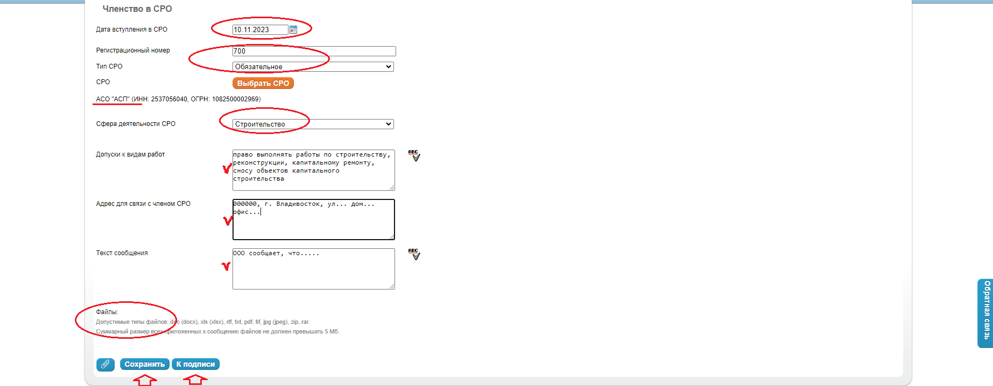

  - Приложите к сообщению электронные документы, подтверждающие факт вступления в СРО: выписку из реестра членов СРО и (или) выписку из протокола коллегиального органа о приеме в члены СРО. Суммарный размер всех приложенных к сообщению файлов не должен превышать 5 Мб.

  - Сохраните сообщение и подпишите его ЭЦП, нажав последовательно кнопки «Сохранить», «К подписи», «Подписать».
- Сформировать и оплатить счет на публикацию сообщения на Федресурсе.
  - В окне подписанного сообщения нажмите на кнопку «Перейти к счету на публикацию» и перейдите в карточку счета.
  - Заполните и сохраните платежные реквизиты Вашей компании (если Вы их не заполняли и не сохраняли ранее), нажав на кнопку «Создать». Нажмите один раз на Платежные реквизиты, чтобы они прописались в формируемом счете.
  - Сохраните и распечатайте счет на оплату, нажимая последовательно кнопки «Сохранить» и «Распечатать счет».
  - Обратите внимание:
    - Все счета пользователь формирует самостоятельно в личном кабинете.
    - Ваше сообщение будет опубликовано на Федресурсе в течение одного рабочего дня после поступления оплаты. Если счет не оплатить, оператор откажет в регистрации (подп. «б» пункт 10 статьи 7.1 Закона от 08.08.2001 г. № 129-ФЗ «О государственной регистрации юридических лиц и ИП»).

